DECLARAÇÃO

Declaro para os fins acadêmicos da Acta Scientiarum que o artigo intitulado “INFLUENCE OF SUNSHADE AVAILABILITY ON TESTICULAR CHARACTERISTICS OF SANTA INÊS RAMS”, de Sônia Martins Teodoro, Alfredo Manuel Franco Pereira, José Dantas Gusmão Filho e Jadir Nogueira da Silva, foi corrigido pelo abaixo-assinado.

Sem mais para o momento, subscrevo-me.

Maringá, 15 de fevereiro de 2013.

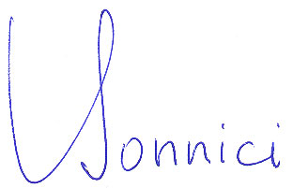
_______________________________
Dr. Thomas Bonnici
I.D. card 563 250
Department of English, State University of Maringá, Maringá PR Brazil.

